Załącznik nr 1

WOPN-PK.082.2.2021.KMR

Opis przedmiotu zamówienia

Zadanie pod nazwą:

Wykonanie i dostawa tablic - ostrzegawczych znaków drogowych, wraz z ich montażem w miejscach o zwiększonym ryzyku kolizji z żubrami Bison bonasus.

Zadanie realizowane jest w ramach projektu pn. „Przeciwdziałanie szkodom powodowanym przez bobry i żubry w gospodarstwach rolnych i mieniu oraz zabezpieczenie zwierząt gospodarskich przed atakami drapieżników objętych ochroną gatunkową (głównie wilkami) na terenie województwa zachodniopomorskiego” i finansowane jest ze środków:
Narodowego Funduszu Ochrony Środowiska i Gospodarki Wodnej.

1. Opis tablicy:
a. Wymiar: prostokąt o szerokości 2 metrów i wysokości 3 metrów
b. Materiał: blacha ocynkowana, fluorescencyjna folia odblaskowa
c. Napis na tablicy: Zwolnij! Żubry - napis rozdzielony w pionie sylwetką żubra oraz podanym odcinkiem drogi, na którym należy zwolnić np. ↑6,0 km ↑ (orientacyjny wzór treści na tablicy poniżej).
d. Kolorystyka, typ czcionki oraz treść znaków musi być zgodna z Rozporządzeniem Ministra Infrastruktury z dnia 3 lipca 2003 r. w sprawie szczegółowych warunków technicznych dla znaków i sygnałów drogowych oraz urządzeń bezpieczeństwa ruchu drogowego i warunków ich umieszczania na drogach (Dz. U. z 2019 r., poz. 2311).
e. Tablica wyposażona w 2 diodowe lampy ostrzegawcze i baterię słoneczną oraz akumulator (zabezpieczony przed kradzieżą). Parametry baterii i akumulatora powinny gwarantować działanie lamp przez 7-10 dni w warunkach niedostatecznego dopływu energii słonecznej.
f. Sposób montażu: słupki do znaków wykonane z rur lub kształtowników ocynkowanych. Tablica wraz z konstrukcją nośną o odpowiedniej wytrzymałości do panujących warunków atmosferycznych (w tym podmuchów wiatrów).

2. Montaż
Tablice planuje się zamontować przy drogach:
- krajowej nr 10 (rejon miejscowości Piecnik i Kalinówka) w województwie zachodniopomorskim,
- krajowej nr 22 (rejon miejscowości Rusinowo - Prusinowo) w województwie zachodniopomorskim
- wojewódzkiej nr 177 (rejon miejscowości Sośnica i Mirosławiec).

3. Przykładowy wzór tablicy z lampą i panelem fotowoltaicznym

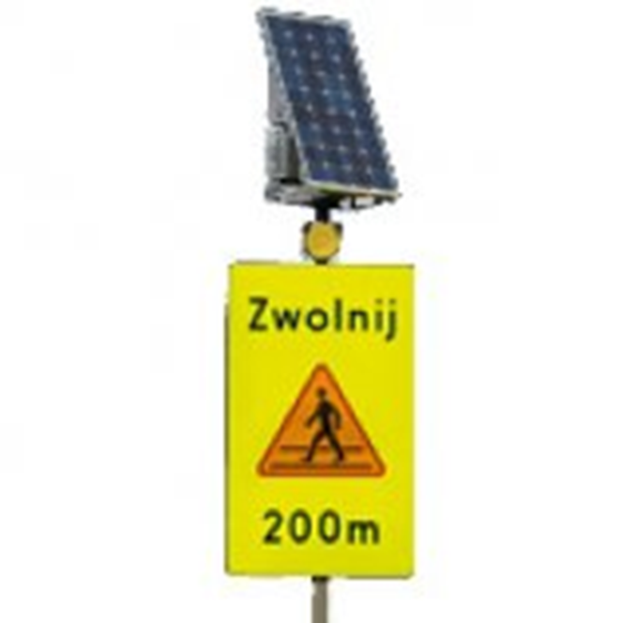

4. Treść tablicy ostrzegawczej

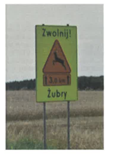
ZDJĘCIE

II. Inne istotne informacje:

1. W kosztach zadania należy uwzględnić: cenę materiałów i urządzeń, koszty transportu oraz montażu we wskazanym miejscu:
- droga krajowa nr 10 (rejon miejscowości Piecnik i Kalinówka),
- droga wojewódzka nr 177 (rejon miejscowości Sośnica i Mirosławiec)
- droga powiatowa relacji Złocieniec-Kalisz Pomorski (rejon miejscowości Żabinek i Sienica) w województwie zachodniopomorskim.
2. Gwarancja: 7 lat.

